海青工商103學年度第1學期營養午餐（葷食）
日期：103.10.22 本日熱量：907卡
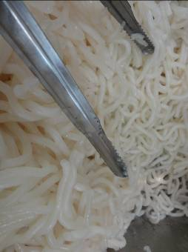 | 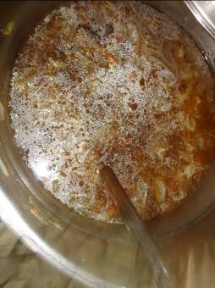
主食：米苔苜 | 副食一：米苔苜湯料
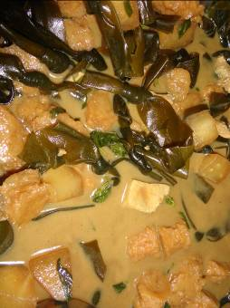 | 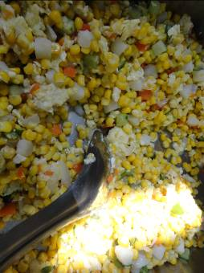
副食二：蔬菜滷味 | 副食三：玉米炒蛋(小黃瓜)
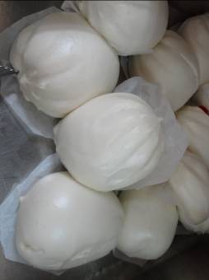
義式杏鮑菇包

海青工商103學年度第1學期營養午餐（素食）
日期：103.10.22

 | 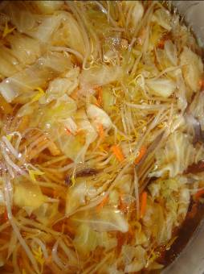
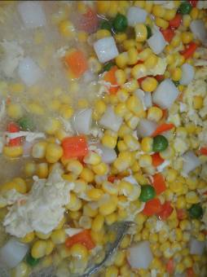 | 